Jueves
22
de septiembre

Tercero de Secundaria
Formación Cívica y Ética

Las adicciones y el cuidado de la integridad

Aprendizaje Esperado: ejercer sus derechos sexuales reproductivos de manera responsable e informada, y emplea recursos personales para establecer relaciones de pareja o noviazgo, sanas y placenteras.

Énfasis: comprender que existen diferentes tipos de adicciones que entrelazan factores psicológicos, biológicos y sociales para promover el cuidado de la integridad personal en estudiantes y su entorno cercano.

¿Qué vamos a aprender?

Comprenderás que existen diferentes tipos de adicciones que entrelazan factores psicológicos, biológicos y sociales para promover el cuidado de la integridad personal en estudiantes y su entorno cercano.

Conocerás el tema de las adicciones, algunos factores que las propician y cómo cuidar la integridad.

Las adicciones pueden afectar a todas las personas, sin importar su edad, condición social, pertenencia cultural o género, todos están expuestos y es importante comprender lo que pasa con las personas que padecen una adicción.

Recuerda que es importante tener a la mano tu material para hacer anotaciones sobre lo que te parezca importante o tengas dudas, así puedes plantearte preguntas o ideas sobre el tema de adicciones y el cuidado de la integridad.

Es importante conocer sobre el tema de las adicciones y los cuidados que puedas tener ya que es importante porque casi cualquier persona a cualquier edad puede desarrollar una adicción.

Es un tema que se debe tratar en la escuela y que debe importar a la sociedad porque afecta; afecta a quienes consumen de manera excesiva y a las personas que los rodean. Aunque debes tomar en cuenta que la adicción a sustancias es la más conocida, también hay actividades que comienzan a considerarse adictivas.

¿Qué hacemos?

¿Qué es una adicción?, ¿Por qué hay gente que desarrolla una adicción?

Cuando se habla de adicciones se hace referencia a la repetición de conductas o consumo de sustancias por dependencia psicológica o fisiológica, como por ejemplo el alcohol, opiáceos, cannabinoides, sedantes, cocaína, cafeína, tabaco y disolventes volátiles.
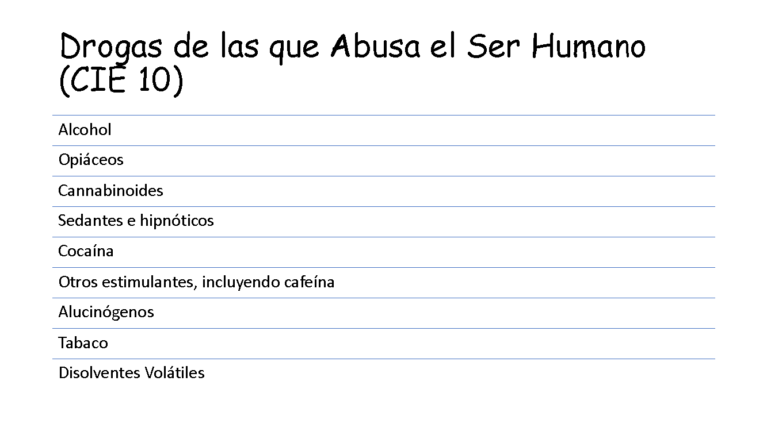

Casi siempre que se habla del tema se refiere al consumo de sustancias como el alcohol, tabaco y otras drogas. Tal vez hayas escuchado o leído de personas que iniciaron el consumo de drogas en su adolescencia.

Este es el caso de Eric, un joven que dejó a su familia y trabajo, consumiendo drogas hasta dañarse un pulmón de manera irreversible, pero, ¿por qué pasan estos casos?, ¿se pueden prevenir?

Observa el siguiente video del minuto 01:18 a 05:33 que trata sobre los factores que ponen en riesgo la salud con el propósito de reflexionar sobre las opiniones de los jóvenes y las consecuencias del consumo de drogas y relacionarlas con el cuidado de la integridad.

- Los factores que ponen en riesgo la salud
https://youtu.be/494typppxQc

El video aborda las causas de las adicciones, como la imitación, falta de comunicación, malas influencias, el acceso en la sociedad, los ejemplos de la familia, entre otras. Tal vez en casa existan otras opiniones, pero reflexiona sobre el porqué los jóvenes se “enganchan” con las drogas. ¿por qué crees?

En todas las culturas se pueden generar conductas de adicción y hay diferentes formas de relacionarse con las drogas, pero es importante mencionar sobre lo que puede favorecer que las y los jóvenes desarrollen una adicción y se debe reconocer que hay diferentes factores.

Uno de ellos es la manera en que la sociedad se relaciona con determinadas sustancias como, por ejemplo, el alcohol o tabaco, en Estados Unidos a principios del siglo XX el alcohol estaba prohibido.

Para algunas personas el consumo del alcohol se asocia a momentos de alegría, éxito o tristeza, es decir, la sociedad relaciona el consumo de sustancias a momentos y circunstancias, ¿en qué situaciones las personas de tu localidad consumen alcohol? En el ambiente social, con la familia, amigos u otros espacios existen situaciones en las que pensamos que se pueden consumir algunas sustancias.

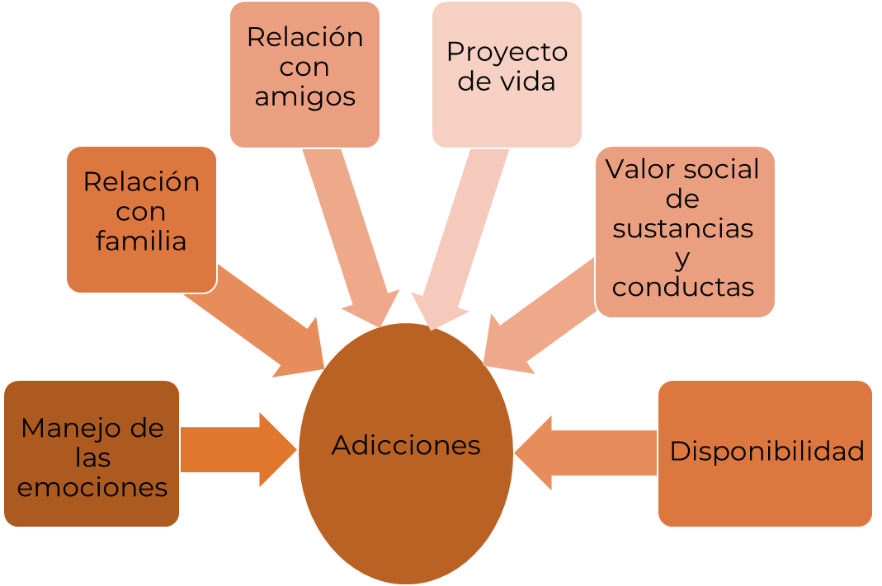

Otro aspecto importante es lo que produce ciertas sustancias en el cuerpo, como, por ejemplo, hay personas a las que el tabaco simplemente les provoca náuseas, pero no es la mayoría. Existen sustancias que pueden generar adicción, porque su efecto en el cerebro provoca una sensación de bienestar, por eso el dicho popular de que ciertas bebidas son “quitapenas” o sirven “para todo mal”.

Las sustancias ilícitas también están asociadas a esta sensación, es decir, provocan adicción porque algunos de sus componentes químicos provocan en el cerebro este aparente bienestar, independientemente de que al mismo cerebro o a otras partes del cuerpo les afecten.

Otro factor, menos mencionado, pero mucho más importante es lo que los y las jóvenes quieren o piensan sobre sí mismos, su vida y su relación con las adicciones, es decir, si una persona tiene una valoración positiva respecto a ciertas sustancias, esto puede tener mayor influencia en el consumo que la opinión de su grupo social.

Por el contrario, si en el grupo social el consumo es valorado y la persona tiene una opinión contraria, difícilmente generará adicción. Pero este factor es más amplio, debido a que los y las jóvenes pueden desarrollar con cierta facilidad una adicción si las personas tienen baja autoestima y si su plan de vida no es claro.
Entonces, ¿uno es adicto a cualquier cosa que le produzca satisfacción?

Existen cosas que dan satisfacción y no por ello eres adicto, pero algunas cosas que se consumen o se hacen pueden generar adicción. Se trata de dependencia psicológica o fisiológica en la que tu cuerpo o tu mente necesitan consumir algo o hacer algo para sentirse bien y cada vez lo necesita más. ¿Sabes qué le pasa a una persona que padece de alcoholismo si no bebe?

Tiene cambios en su estado emocional o no se puede concentrar por no consumir la sustancia es la parte psicológica de la dependencia, entonces las personas se aíslan y dejan sus actividades cotidianas por satisfacer su necesidad. En la parte fisiológica hay reacciones del cuerpo, como el temblor de manos o convulsiones, estas reacciones también se conocen como síndrome de abstinencia.

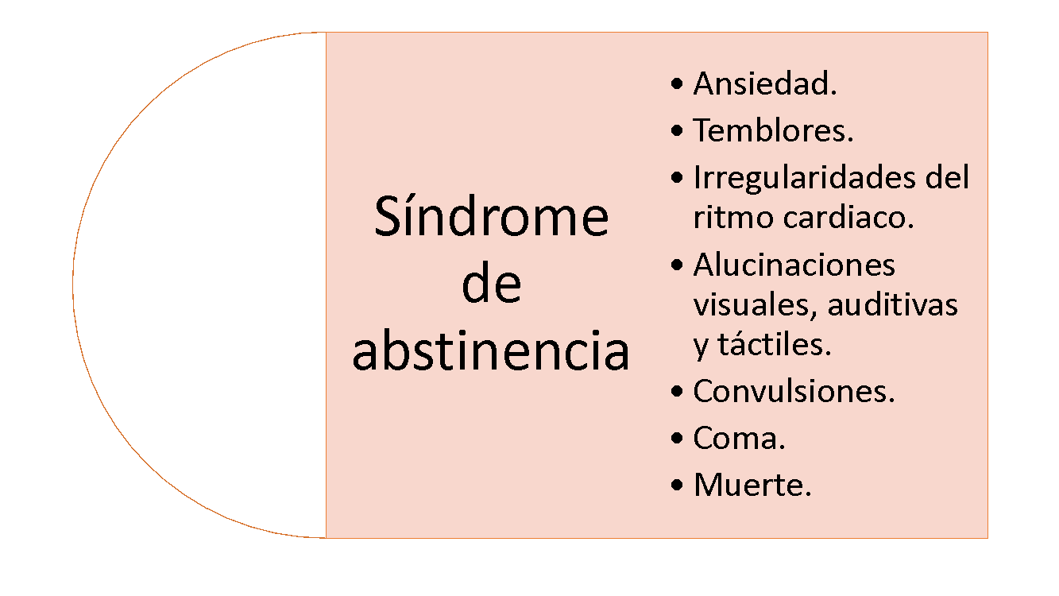

Si las adicciones generan una sensación de bienestar ¿entonces por qué las adicciones son malas? Recuerda el caso de Erick, que se comentó al inicio. Él inició su consumo de alcohol cuando era adolescente, porque en su entorno estaba bien valorado, después tuvo acceso a otras sustancias y terminó cambiando su estilo de vida, durante mucho tiempo él se sentía bien. La salud es el estado de bienestar físico, social y emocional.

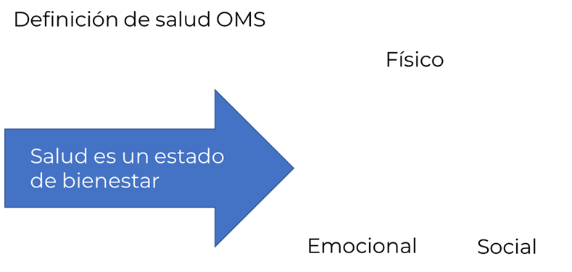

Es claro que a Erick su adicción le afectó físicamente, pero ¿cómo afectó esa adicción su relación con otras personas? Imagina tener que consumir algo para poder estar de buen ánimo, sentirse concentrado, trabajar o no estar triste. ¿Cómo sentirán las personas que lo querían al verlo así?, ¿cómo sería asistir a la escuela o al trabajo en ese estado de ánimo? o ¿no poderse concentrar?

Es posible que las personas que padecen una adicción fuerte comiencen a aislarse, lo que les generaría mayor malestar emocional que podrían tratar de suplir con la misma adicción. Las adicciones pueden afectar a las personas en su relación con quienes los rodean.

La pregunta sería, ¿las adicciones generan una sensación de bienestar o generan bienestar?, ¿te hacen sentir bien? o ¿te hacen estar bien? ¿Qué piensas tú?

La forma en que se manejan las adicciones es distinta en varias sociedades, las sustancias pueden ser consideradas negativas en ciertos grupos sociales y otros no, es el caso del peyote para la sociedad occidental y el pueblo wixárika.

Para los wixárikas se trata de una planta sagrada que se usa en ritos especiales, no se consume por pasatiempo ni genera adicción. Pero para la sociedad occidental esta planta es adictiva, hay personas que la consumen por pasatiempo y genera adicción, es decir, se trata de una droga.

¿Puede la misma sustancia ser una droga para una sociedad y no para otra?, sí, incluso para la misma sociedad puede ser una droga en un momento histórico y no en otro. Por eso debes centrarte en las adicciones.

Has aprendido sobre la adicción a ciertas sustancias y los factores que pueden asociarse, pero al inicio se menciona que se puede generar adicción a ciertas actividades. Se habla por ejemplo de adicción al trabajo, las redes sociales o los videojuegos, pero ¿cómo darse cuenta de que se genera una adicción en esos casos?

Cuando alguien es adicto a una actividad es posible que notes cambios en su estado de ánimo si no la realiza y lo quiere hacer de manera compulsiva, dejando otras actividades como estar con la familia o dormir, porque le genera una sensación de bienestar. También le resta valor a otras actividades como el deporte, alimentación, familia, amistades, el descanso, etc.

Por ejemplo, el distanciamiento social afecta a las personas en general, pero no de la misma forma. Existen familias más grandes que otras, no todas las personas se pueden quedar en casa, algunas salen a trabajar, otras, aunque quieran salir tienen mayores riesgos, pero en general las personas pueden tender a cambiar de estado de ánimo con facilidad y a veces se ponen de mal humor.

En cierto modo es una situación propicia para generar adicciones, si alguien siente placer consumiendo tabaco y lo tiene a la mano es posible que aumente la frecuencia de su consumo estando más tiempo en casa, con un poco menos de actividad. Igual quienes acostumbran los videojuegos o las redes sociales es porque encuentran una sensación de bienestar.

La actitud compulsiva hacia las redes sociales y los videojuegos puede llevar a que los jóvenes dejen otros aspectos de su vida que les generan bienestar.

Uno de los problemas de las adicciones, más allá del daño físico es que afectan el bienestar. De manera general se puede mencionar que las adicciones tienen consecuencias negativas porque tienden a afectar la integridad personal.

La integridad personal se afecta si las personas enfrentan dificultades para relacionarse con quienes les rodean, si presentan problemas en el funcionamiento de su cuerpo, en el manejo de sus emociones o la realización de actividades que después les permitan ejercer otros derechos, como la educación o el trabajo.

Es importante pensar ¿cómo lo que haces o consumes, ayuda a tu integridad?

Usando una metáfora de alimentación, no se conoce la fórmula exacta que genera las adicciones, pero sí varios de sus ingredientes. Puedes investigar sobre otras conductas adictivas para identificar los factores en esos casos, después reflexiona, ¿qué cambios harías en tu vida personal y entorno para prevenir las adicciones?

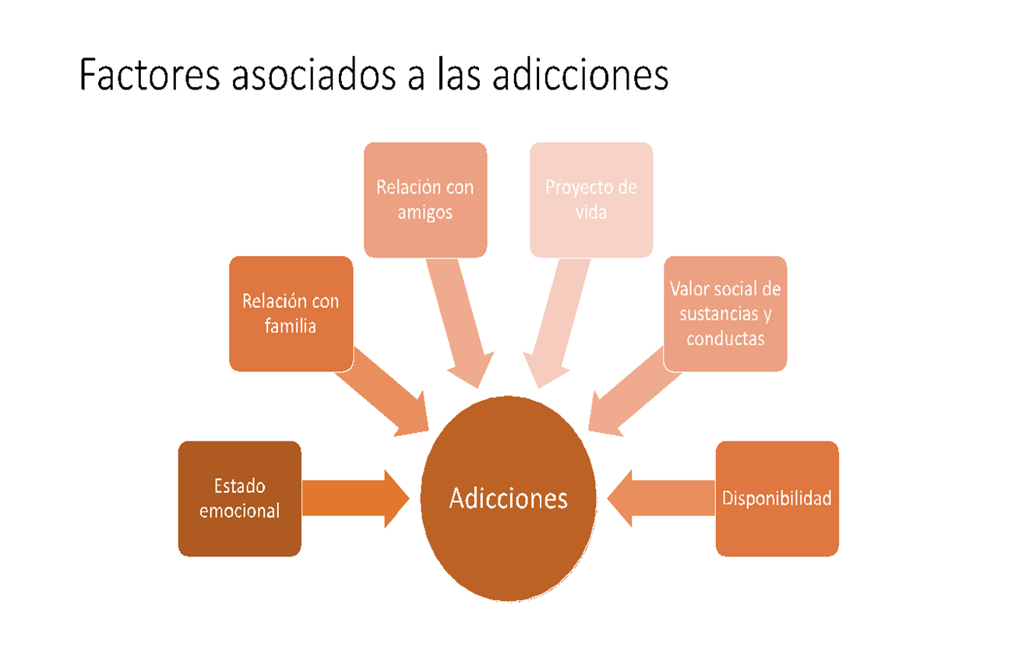

Recuerda usar los libros de texto y fuentes de consulta que tengas a la mano, pueden ser periódicos, revistas, personal de salud de tu localidad u otros adultos que sepan del tema.

No dejes de compartir lo que aprendes con las personas que te rodean, para que todos fomenten una vida con bienestar.

¡Buen trabajo!

Gracias por tu esfuerzo.

Para saber más:

https://www.conaliteg.sep.gob.mx/

